解决方案

Aistation平台支持两种数据集缓存方式，一种是节点缓存，一种是（共享缓存）本地缓存

节点缓存：是指把数据集从NFS中拉取到本地节点的缓存后，在进行训练，此时训练读取是从本地磁盘读取。

本地缓存：也叫（共享缓存）。他是指训练时直接从NFS上读取数据集，不经过本地磁盘。

**1、  将数据集缓存切换为本地模式**

修改iresource的配置文件

iresource： /etc/aistation/configfiles/iresource-service.yml

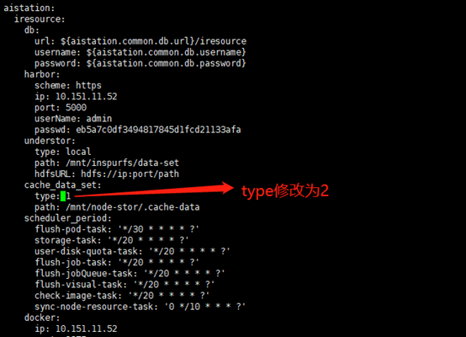

**修改完重启istorage和iresource模块**

**2、  将数据集缓存切换为节点缓存模式**

修改iresource的配置文件

iresource： /etc/aistation/configfiles/iresource-service.yml

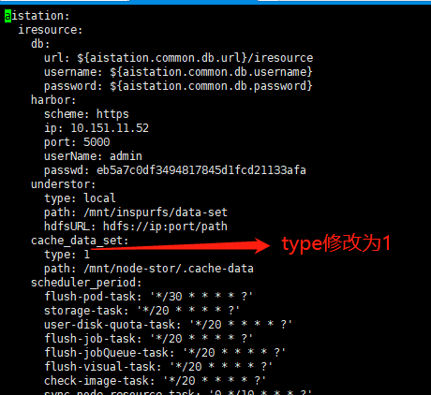

**修改完重启istorage和iresource模块**